보도자료 - 마티카바이오랩스
홍보본부 홍보2팀 | 경기 성남시 분당구 판교로 335
배포일 : 2026년 01월 20일
마티카바이오랩스-인게니움테라퓨틱스
글로벌 첨단재생의료 치료제 CMO 계약

- 마티카바이오랩스, 자가유래 첨단재생의료 치료제 제조와 품질시험 담당
- 인게니움테라퓨틱스, 홍콩 현지 병원과 협력해 암 재발위험 환자에게 투여

차바이오텍(085660)의 자회사인 마티카바이오랩스(대표 장원규)가 NK세포와 선천면역체계를 기반으로 차세대 항암치료제 및 항체접합약물을 개발하는 인게니움테라퓨틱스(대표 고진옥)와 첨단재생의료 치료제 위수탁생산(CMO) 계약을 체결했다.

이번 계약으로 마티카바이오랩스는 인게니움테라퓨틱스가 개발 중인 자가유래 Memory NK세포치료제 생산과 품질시험을 담당하게 된다.

첨단재생의료 치료제는 환자 맞춤형 제조 특성상 ▲공정 재현성 ▲품질 일관성 ▲일정 관리가 핵심과제로 꼽힌다. 마티카바이오랩스는 그간 축적해온 세포치료제 제조·품질 관리 역량과 글로벌 규제 대응 경험을 바탕으로 안정적인 생산과 품질 확보를 지원할 계획이다.

인게니움테라퓨틱스는 마티카바이오랩스가 생산한 치료제를 홍콩 내 암전문병원과 협력해 혈액암, 고형암 발병 후 재발위험이 있는 환자들에게 투여할 계획이다.

Memory NK세포는 특정 자극(바이러스, 사이토카인 등)을 한 번 경험한 후 같은 자극에 더 강하고 빠르게 반응하는 NK세포를 말한다. 기존 치료제로 치료가 어려운 재발성 급성골수병백혈병(AML) 환자에게 새로운 치료 대안으로 떠오르고 있다. 인게니움테라퓨틱스는 지난 20년간 4건의 임상에서 Memory NK세포 기반 항암치료제 ‘젠글루셀’의 효과와 안전성을 입증했다. 국내 3개 병원에서 AML 환자를 대상으로 임상 2상을 진행할 계획이다.

마티카바이오랩스 장원규 대표는 “이번 계약으로 자가유래 재생의료 치료제의 임상 개발과 상용화까지 협력을 이어갈 수 있을 것“이라며 “기존 면역세포치료제 중심의 CDMO 협력을 넘어 자가유래 첨단재생의료 치료제 영역으로 협력 범위를 확장했다는 점에서 의미가 크다”고 말했다.

마티카바이오랩스는 세포·유전자치료제(CGT) CDMO전문 기업으로 2018년 차바이오텍에서 분할되어 설립된 차바이오랩이 사명을 변경한 회사다. 차바이오텍은 미국, 일본, 한국에 글로벌 CGT CDMO 네트워크를 구축했고, ‘마티카 바이오’라는 CDMO 전문 브랜드를 전략을 펼치고 있다. 국내 사업은 마티카바이오랩스, 북미 및 글로벌 사업은 미국 마티카 바이오테크놀로지(Matica Biotechnology)가 담당하고 있다. (끝)

※ 마티카바이오랩스, 인게니움테라퓨틱스 CMO 계약 사진

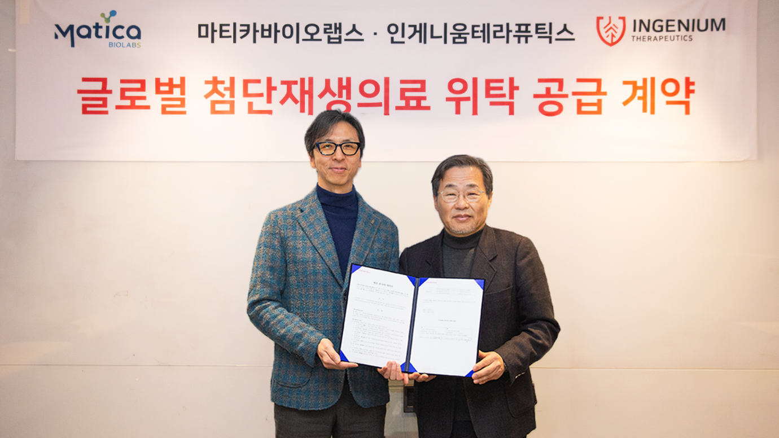
인게니움테라퓨틱스 고진옥 대표(왼쪽), 마티카바이오랩스 장원규 대표

